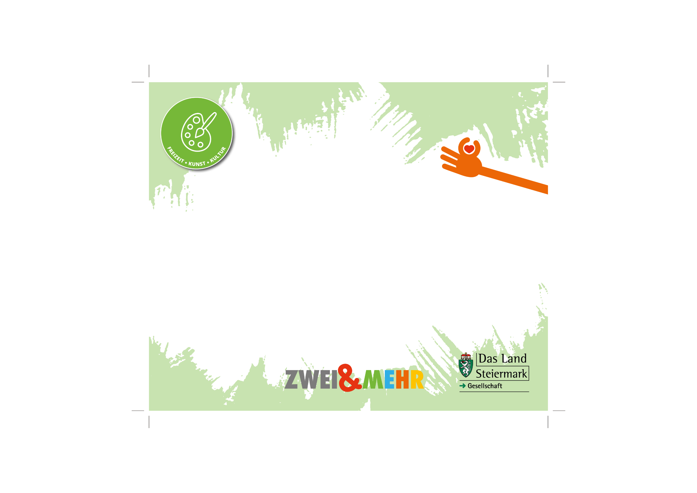

**Auf DIN A4 drucken**

**An Schnittmarken ausschneiden**

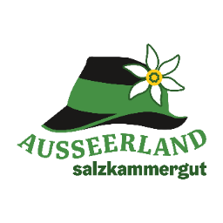

Salzwelten Altaussee

Lichtersberg 25

8992 Altaussee

(T) +43 6132 2002400

(E) [info@salzwelten.at](mailto:info@salzwelten.at)

(I) [www.salzwelten.at](https://www.salzwelten.at)





Salzwelten Altaussee

Sag, spürst du ihn auch, den Hauch der Geschichte? Wenn deine Finger über die kühlen, orangerot schimmernden Stollenwände aus purem Steinsalz streichen. Erahnst du die Verwegenheit mutiger Bergmänner? Schmeckst du die Würze des Lebens? Kein Wunder! Denn all das steckt im „Berg der Schätze“! Angefangen bei den mittelalterlichen Stollen. Über die Rettung unermesslich wertvoller Kunstschätze vor der Zerstörung durch die Nazis. Bis hin zum Abbau des „Weißen Goldes“ heute. Und kannst du es hören? Das Lachen, das durch die Stollen schallt, wenn die Grubenente Sally mit den Kids über die Bergmannsrutschen saust? Gut so! Denn das alles ist Altaussee!